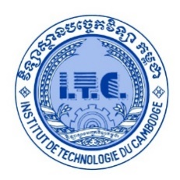

ព្រះរាជាណាចក្រកម្ពុជា

ជាតិ​​ សាសនា​ ព្រះមហាក្សត្រ

**TP01**

**YI MONIROM e20220407 I3-GIC Group(d)**

**Lecture: Mr. TAL Tongsreng**

**Academic year 2024-2025**

TP01.1 Git Installation:

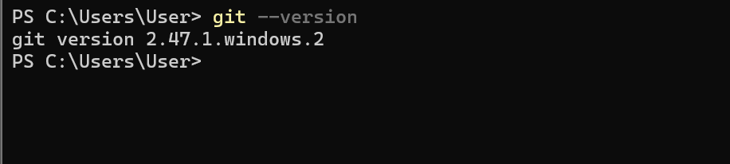

TP01.2 Sign up GitHub Account:

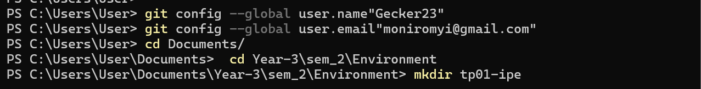

TP01.3 Create a GitHub Repository:

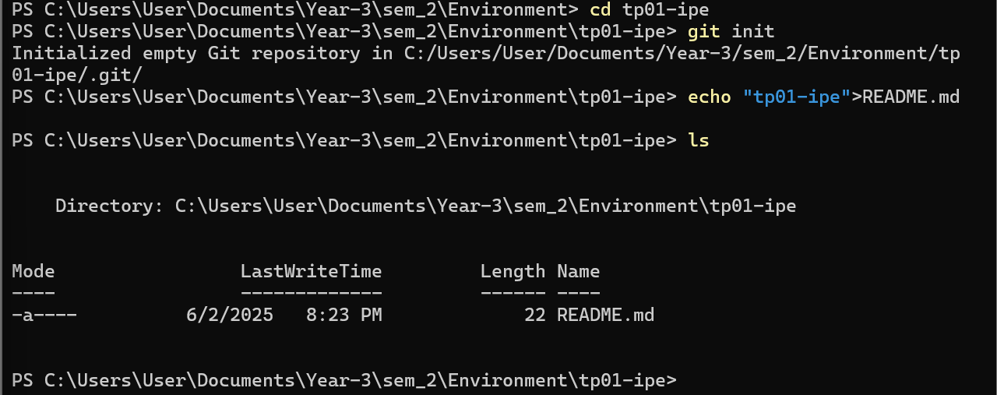

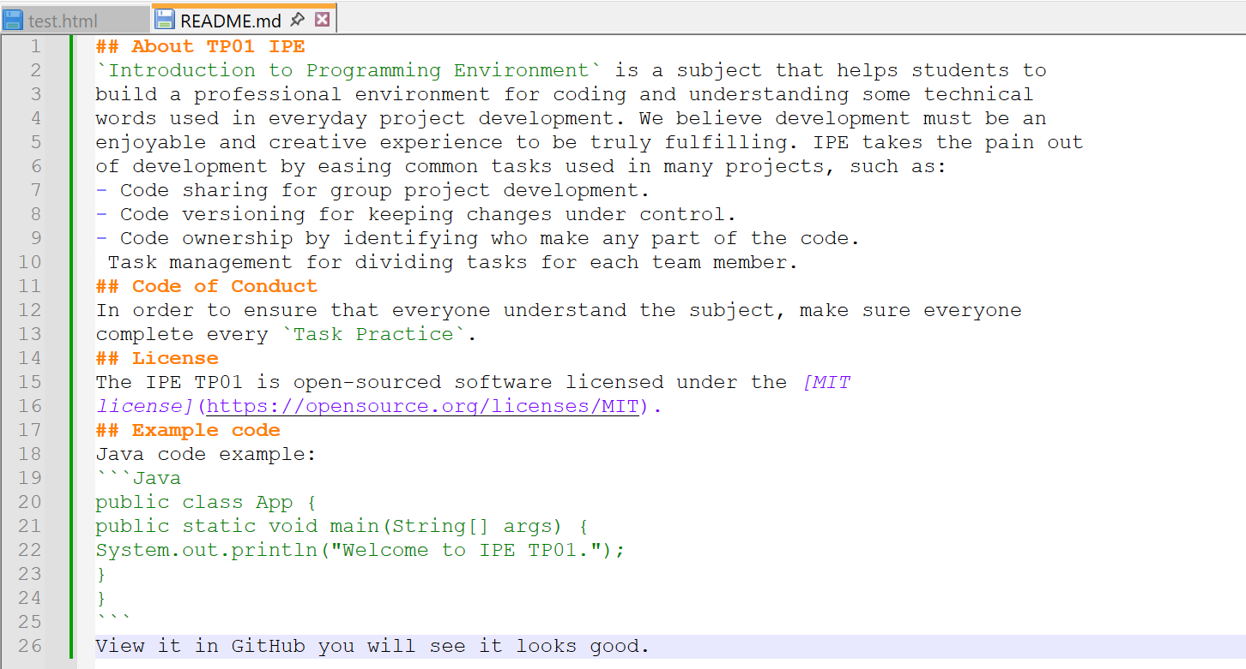

<https://github.com/Gecker23/tp01-ipe/blob/main/README.md>

